Основы теории систем

Отчет по лабораторной №4

«Формирование и использование онтологической модели сценария выбора фильма или сериала для просмотра на веб-сайте "Кинопоиск" »

Выполнила:
Студентка 1 курса
Группы ИВТИИбд-12
Шевалдова Варвара

Ульяновск,
2025
Задание на лабораторную работу:
- Разработать модель сервиса с заданной аксиоматикой
- Реализовать разработанную модель в инструменте онтологического моделирования (здесь – Protégé)

1.Разработка модели сервиса
https://miro.com/app/board/uXjVJv87U-c=/?focusWidget=3458764647099127966
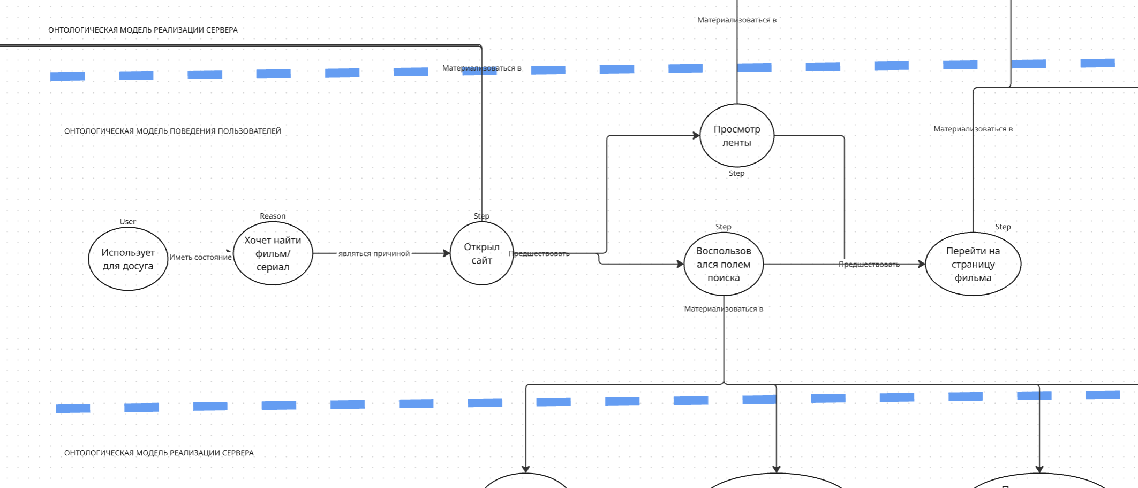
Рисунок 1 – скриншот фрагмента модели поведения пользователей

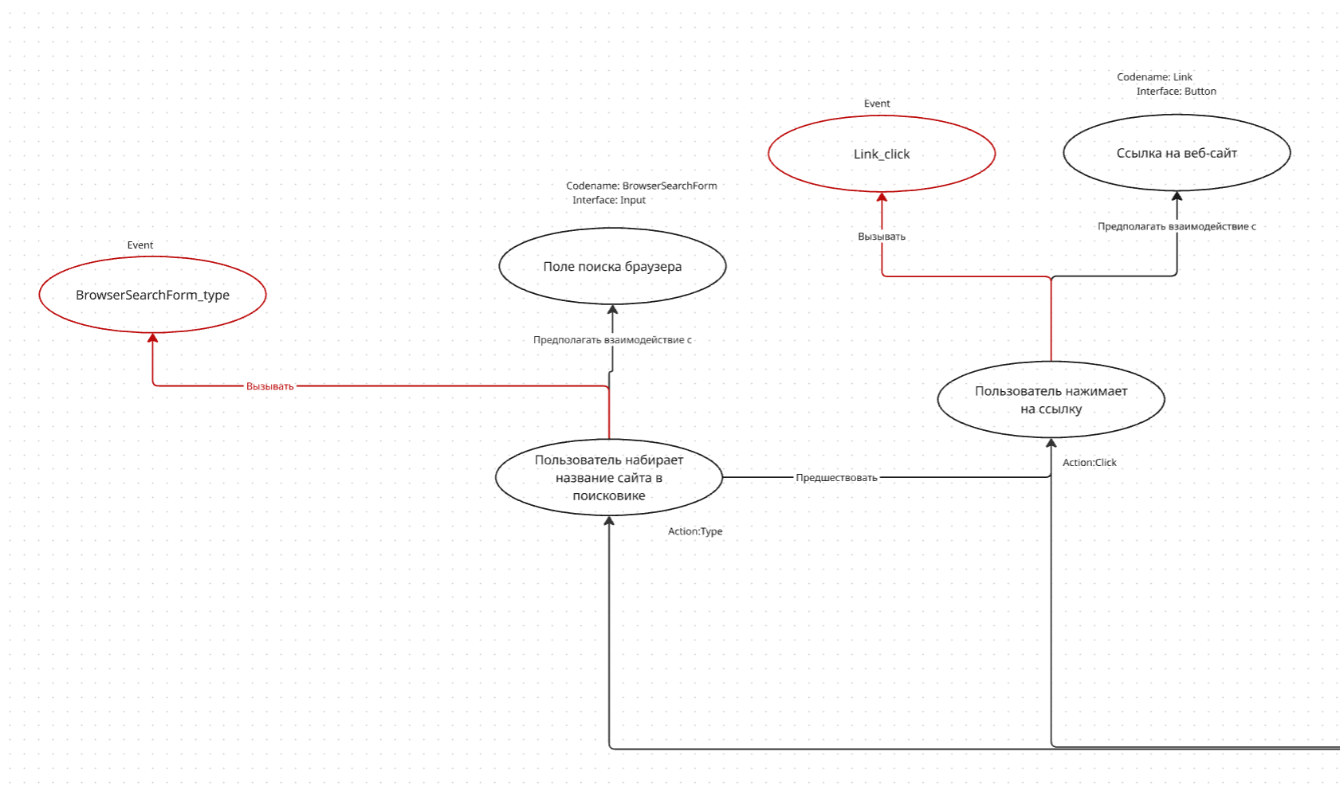
Рисунок 2 – Скриншот фрагмента реализации сервера(шаг– Открыл сайт)
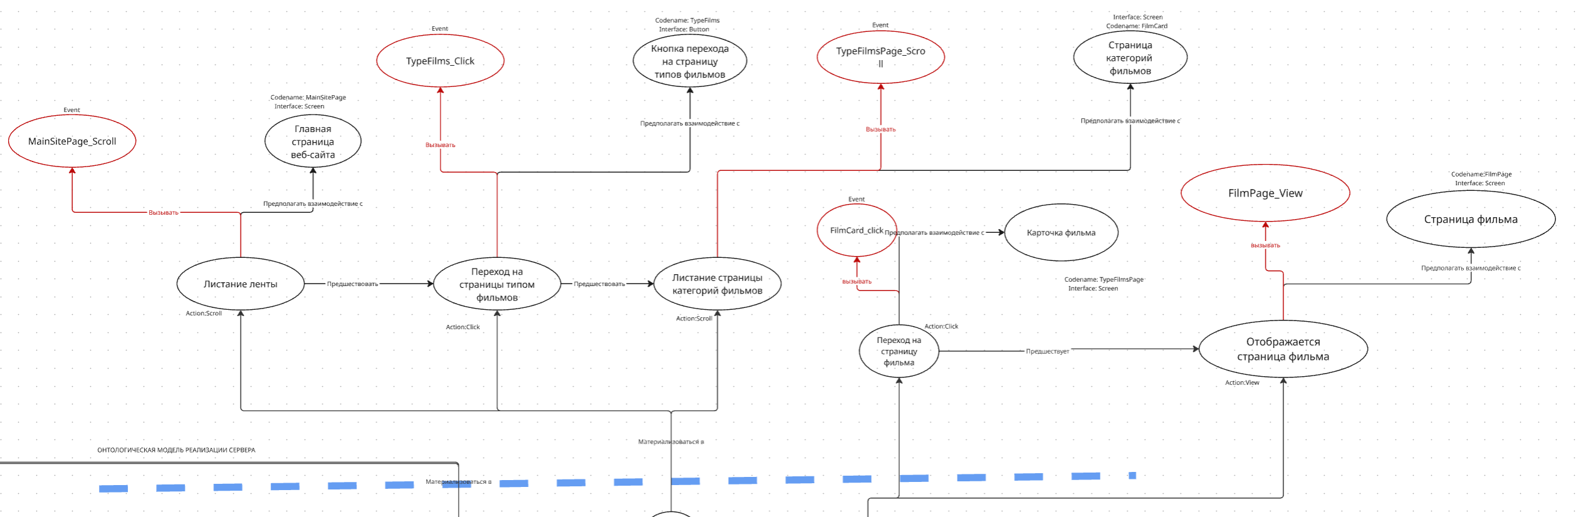
Рисунок 2 – Скриншот фрагмента реализации сервера(шаг Просмотр Ленты и шаг Перейти на страницу фильма)

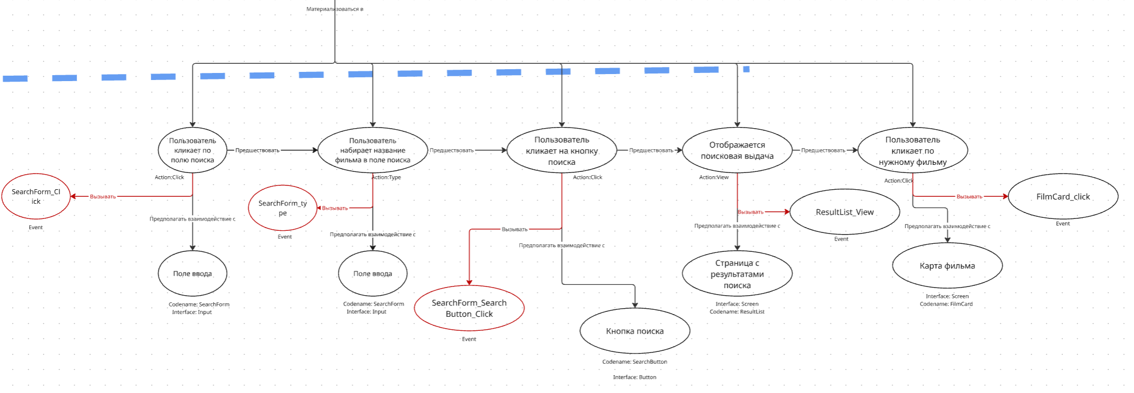
Рисунок 3 – Скриншот фрагмента реализации сервера(шаг - Воспользовался полем поиска)
2.Реализация модели в инструменте онтологического моделирования (здесь – Protégé)
2.1 Классы
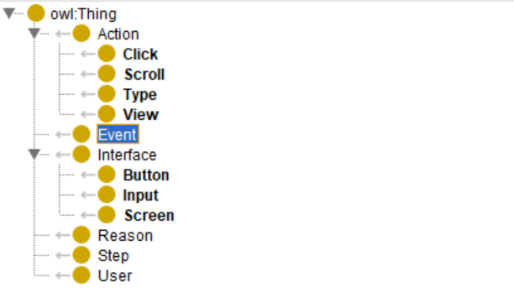
Рисунок 4 – Скриншот классов онтологической модели
- Action – класс действия на веб-сайте. Имеет подклассы:
  - Click – класс клика по элементу веб-сайта
  - Scroll – класс пролистывания страницы веб-сайта
  - Type – класс ввода текстовых данных в форму,которая находится в веб-сайте
  - View – класс просмотра/появления элемента веб-сайта
- Еvent – класс события,вызванного каким-либо действием пользователя
- Interface – класс элементов интерфейса веб-сайта. Имеет подклассы:
  - Button – кнопка/кликабельный элемент
  - Input – Форма ввода данных (форма поиска и тп.)
  - Screen – Элементы расположенные на экране веб-сайта и содержащие полезную информацию для пользователя
- Reason – класс причин для использования веб-сайта
- Step – шаг сценария использования интерфейса веб-сайта
- User – Класс пользователя

2.2 Свойства - литералы
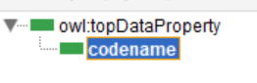
Рисунок 5 – Скриншот свойств-литералов онтологической модели
Codename – название элемента интерфейса (Interface)

2.3 Свойства
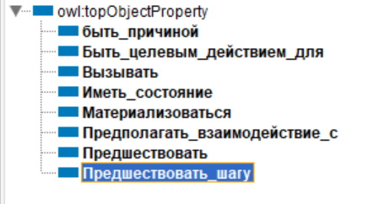
Рисунок 6 – Скриншот свойств онтологической модели
- Быть причиной (Reason, Step) – связывает причину посещения юзером веб-сайта и действия юзера на этом веб-сайте
- быть целевым действием для (Step, Reason) - связывает действие на веб-сайте и то что побудило юзера посетить этот сайт
- вызывать (Action, Event) – Связывает действие и событие которое это действие создает
- иметь состояние (User, Reason) – связывает юзера и его причину посещения веб-сайта
- материализоваться в (Step, Action) – связывает шаг и действия на-веб сайте, которые подразумеваются под этим шагом
- предполагать взаимодействие с (Action, Interface) – Связывает действие на веб-сайте и интерфейс веб-сайта над которым происходит действие
- предшествовать шагу ( Step, Step ) – связывает шаги друг с другом
- предшествовать ( Action, Action ) – связывает действия на веб-сайте друг с другом

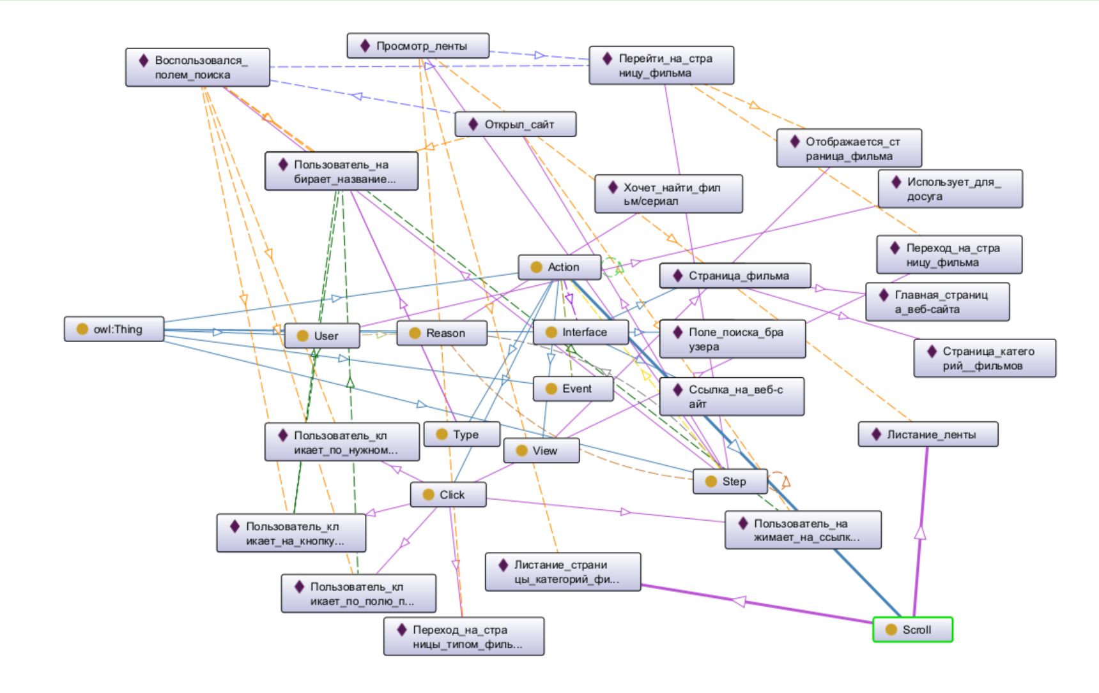
Рисунок 7 – Скриншот графа онтологической модели
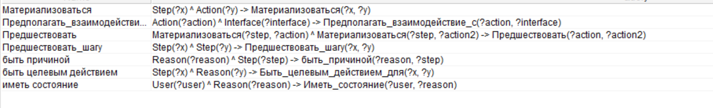
Рисунок 8 – Скриншот правил логического вывода
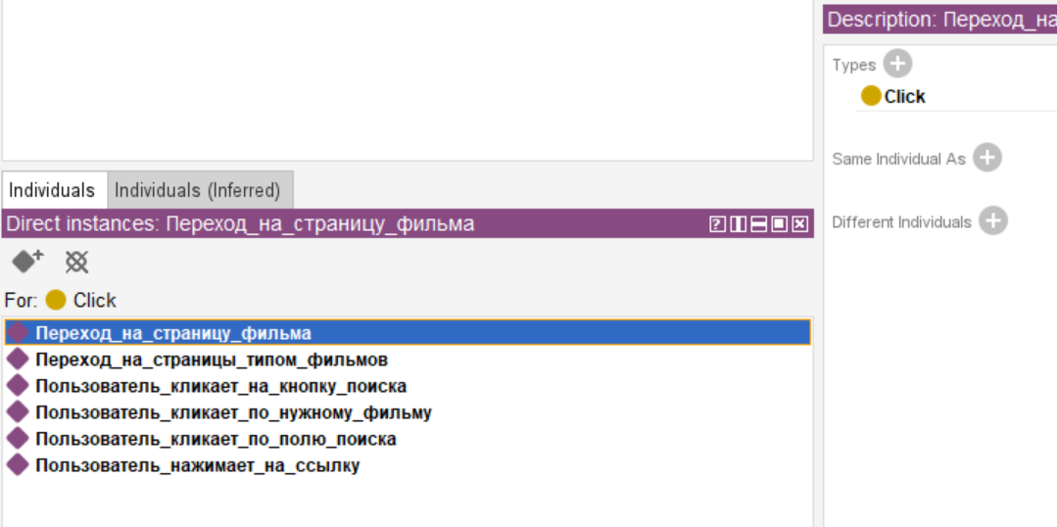
Рисунок 9 – Скриншот экземпляров класса Click
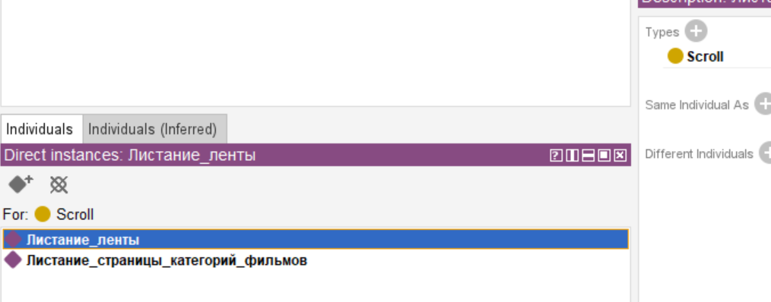
Рисунок 10 – Скриншот экземпляров класса Scroll
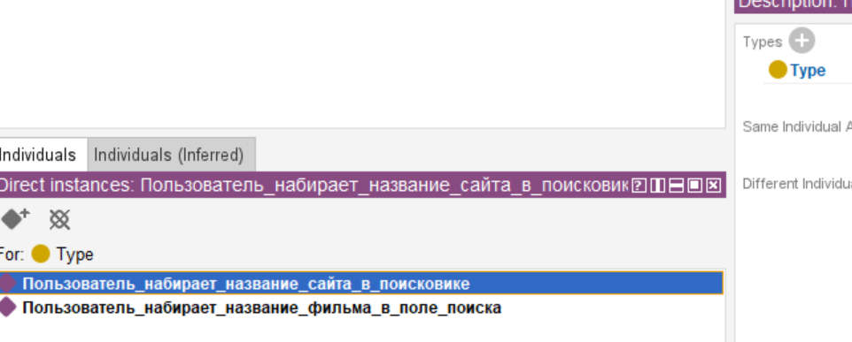
Рисунок 11 – Скриншот экземпляров класса Type

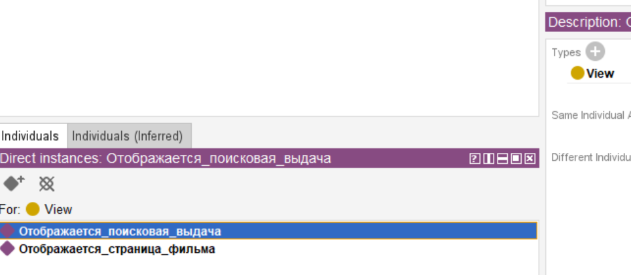
Рисунок 12 – Скриншот экземпляров класса View
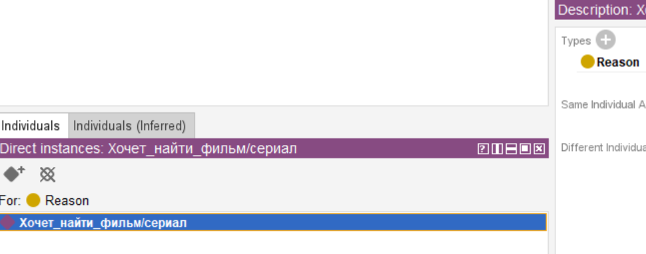
Рисунок 13 – Скриншот экземпляров класса Reason

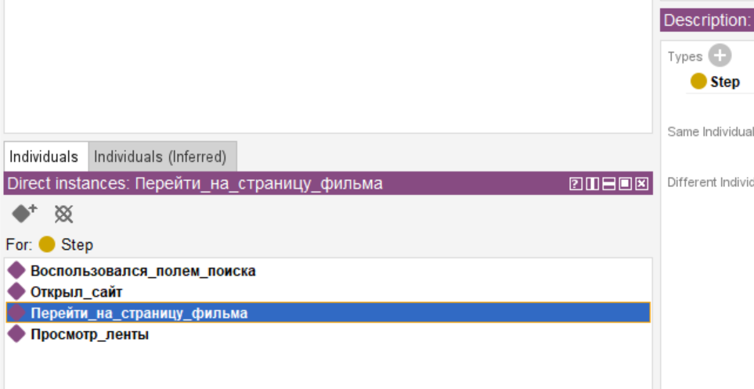
Рисунок 14 – Скриншот экземпляров класса Step
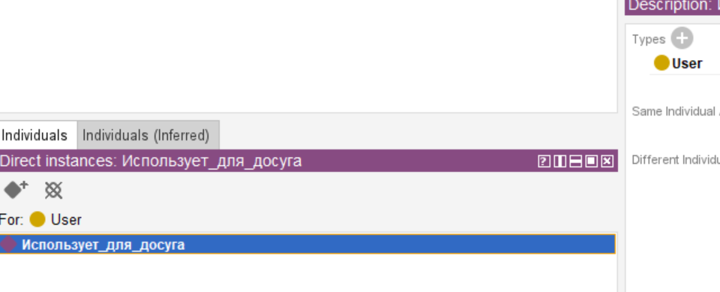
Рисунок 15 – Скриншот экземпляров класса User
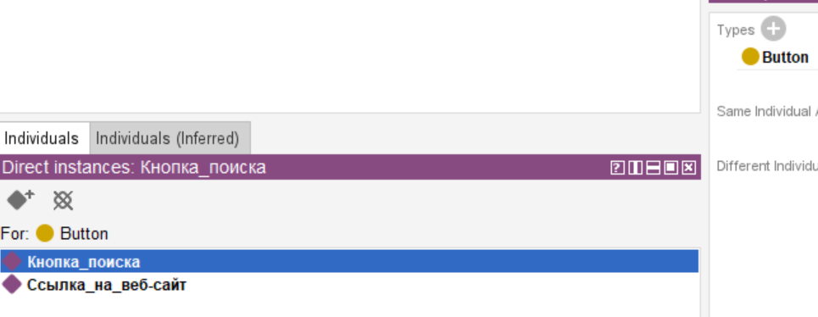
Рисунок 16 – Скриншот экземпляров класса Button

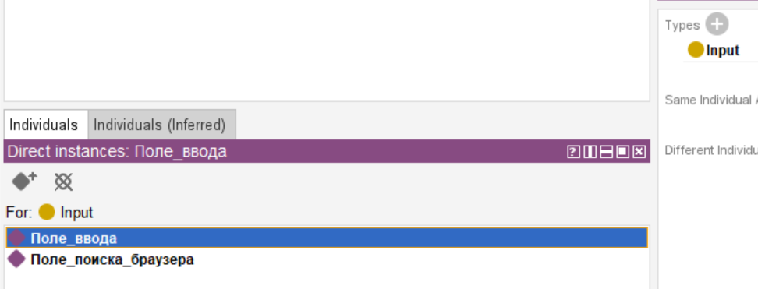
Рисунок 17 – Скриншот экземпляров класса Input

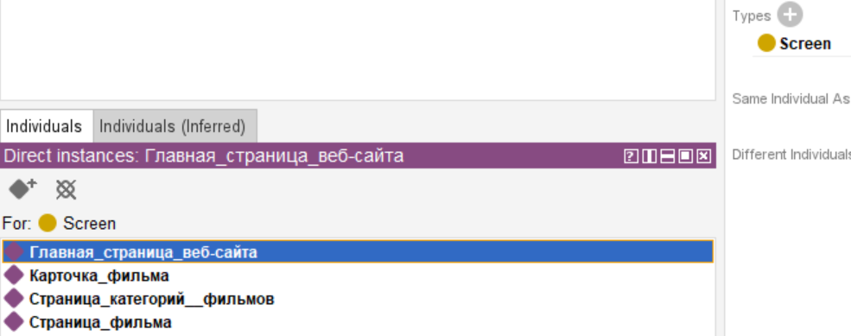
Рисунок 18 – Скриншот экземпляров класса Screen
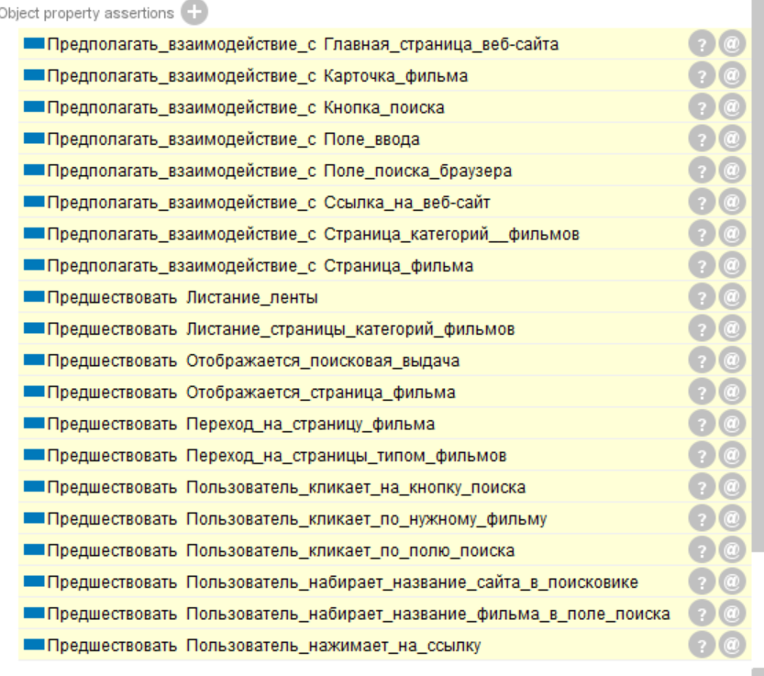
Рисунок 19 – Скриншот связей,созданных с помощью правил логического вывода (класс Click)
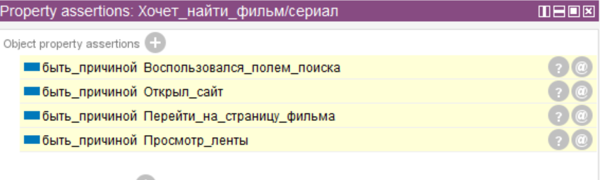
Рисунок 20 – Скриншот связей,созданных с помощью правил логического вывода (класс Reason)
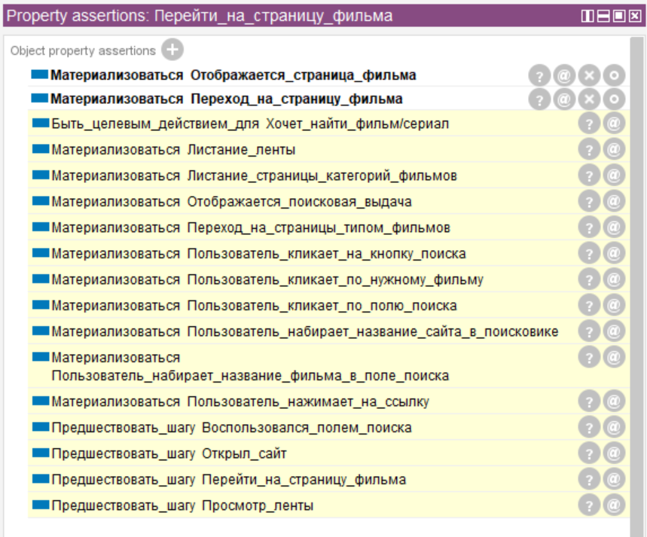
Рисунок 21 – Скриншот связей,созданных с помощью правил логического вывода (класс Step)
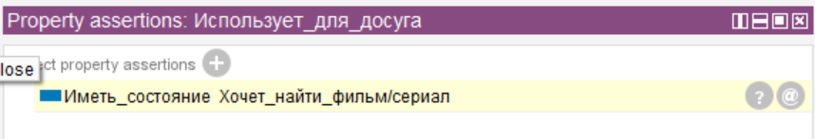
Рисунок 22 – Скриншот связей,созданных с помощью правил логического вывода (класс User)

В ходе выполнения данной лабораторной у меня возникла проблема: не получилось реализовать создание экземпляров класса Event с помощью правил логического вывода

